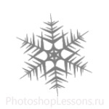
Завтрак – 9 декабря 2021 г.
11 февраля 2022 г.
Завтрак
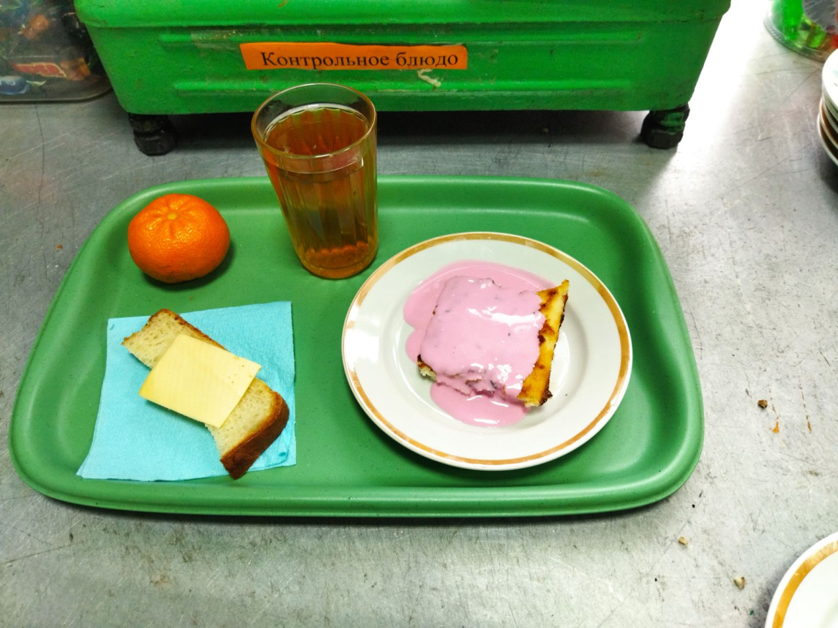

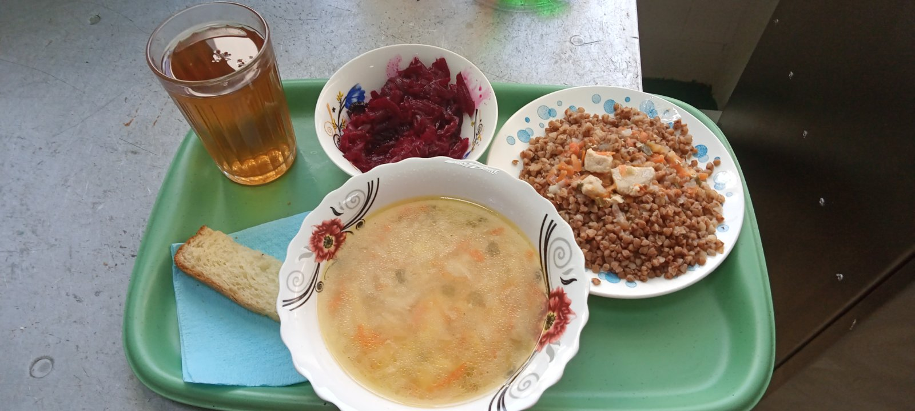
Обед

